**GitHub的简单使用**

1. 软件下载

分布式版本控制系统，面向[开源](https://baike.baidu.com/item/%E5%BC%80%E6%BA%90/20720669)及私有[软件](https://baike.baidu.com/item/%E8%BD%AF%E4%BB%B6/12053)项目的托管平台

1.Git-2.15.0-64-bit.exe

2.TortoiseGit-1.8.14.0_64bit.msi

注：安装顺序先1后2。

1. 软件安装过程

1. Git-2.15.0-64-bit.exe

第一步: 双击软件名称，点击”next”按钮；

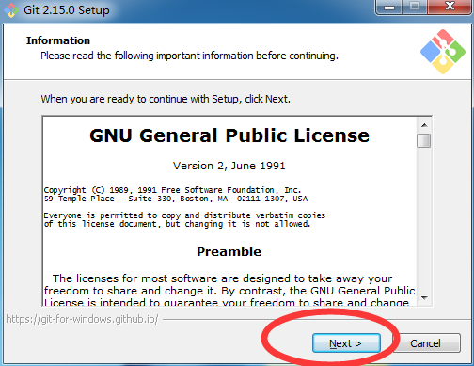

第二步：选择安装的路径（最好默认），点击”next”按钮；

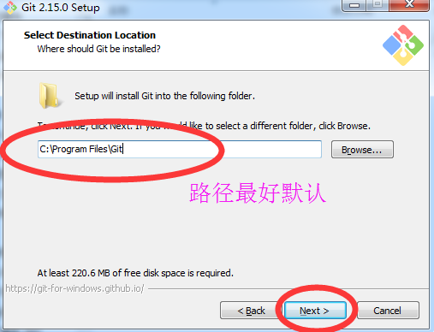

第三步：界面出现On the Desktop(打钩表示在桌面上显示，否则桌面上不显示)，点击”next”按钮；

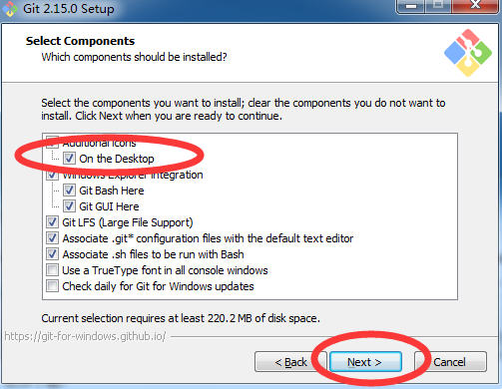

第四步：默认界面，直接点击”next”按钮；

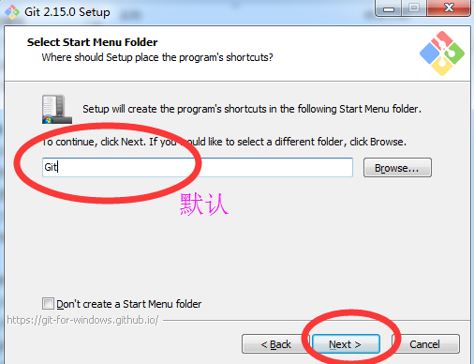

第五步：根据自己意愿选择（最好是第一个），点击”next”按钮；

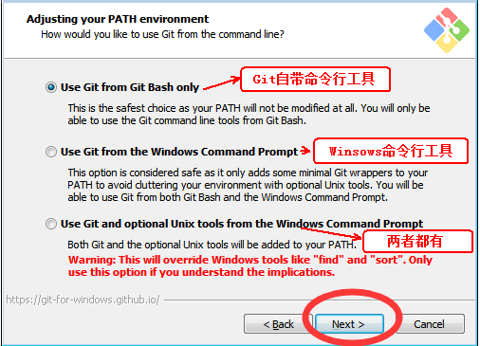

设置环境变量

选择使用什么样的命令行工具，一般情况下我们默认使用Git Bash即可：

1.Git自带：使用Git自带的Git Bash命令行工具。

2.系统自带CMD：使用Windows系统的命令行工具。

3.二者都有：上面二者同时配置，但是注意，这样会将windows中的find.exe 和 sort.exe工具覆盖，如果不懂这些尽量不要选择

第六步：选择第一个即可，使用OpenSSL的库，点击”next”按钮；

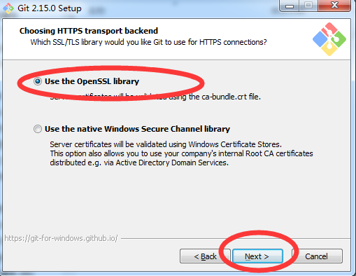

第七步：默认选项，点击”next”按钮；

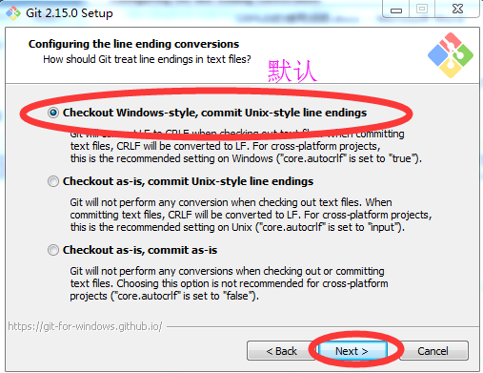

选择换行符的风格

这个按照自己的喜爱选择。

1. checkout时 用windows的换行符，commit的时候换成Unix风格的

2. checkout时 不做任何处理，commit的时候换成Unix风格的

3. 文件的换行符不做任何处理

第八步：默认选项，点击”next”按钮；

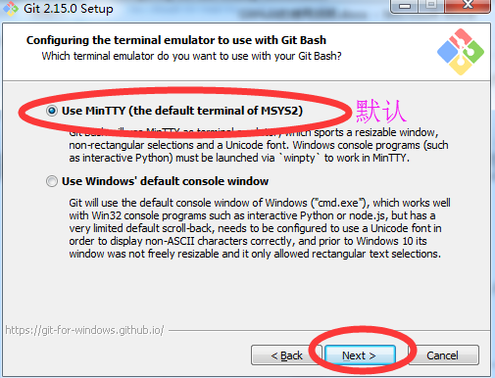

1. MinTTy的窗口还是蛮好看的，并且和CMD不一样，显示出git的特色

2. 使用Windows的CMD风格的窗口界面

第九步：默认选项，点击”next”按钮；

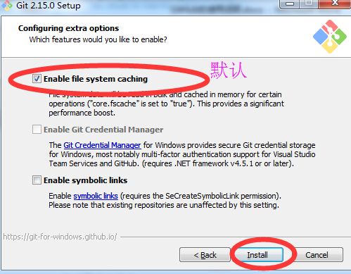

1. 使能文件系统的缓存

2. 使能git的安全管理器，支持对VS和github的验证功能

3. 使能符号链接

第十步：点击”finish”按钮；

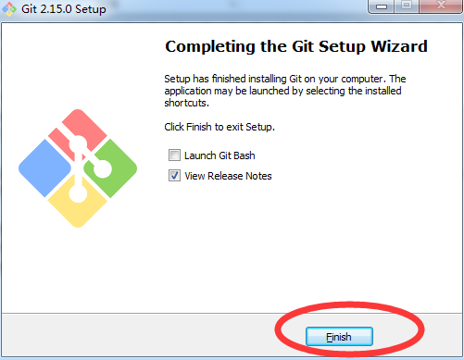

2.TortoiseGit-1.8.14.0_64bit.msi

第一步: 双击软件名称，点击”next”按钮；

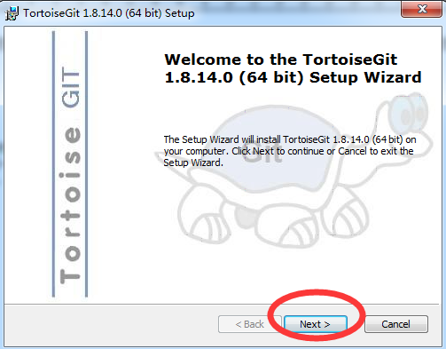

第二步: 点击”next”按钮；

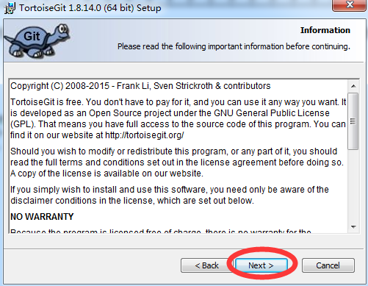

第三步: 选择安装目录,可以保持默认, 安装的程序组件保持默认即可，点击”next”按钮；

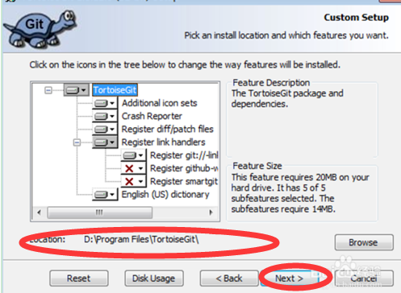

第四步: 点击”Install”按钮；

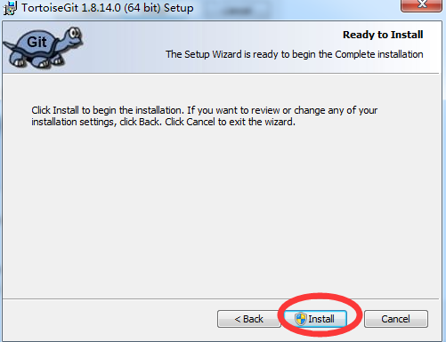

第五步: 点击”finishl”按钮；

/************************************************************************/

1. 实现本地仓库关联Github（远程同步）

第一步：

GitHUb地址：<https://github.com/>，输入自己的用户名与密码，登录；

如果在仓库内新建一个新库，命名为”JavaProject”；

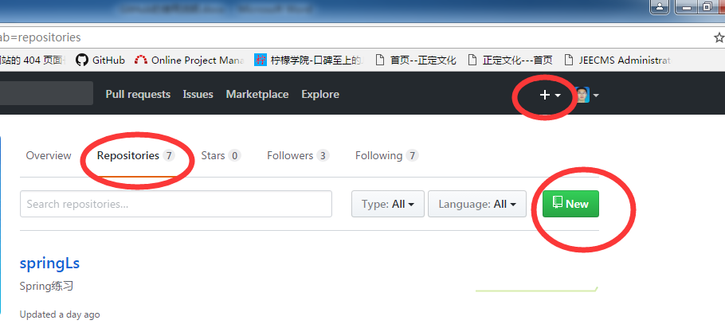

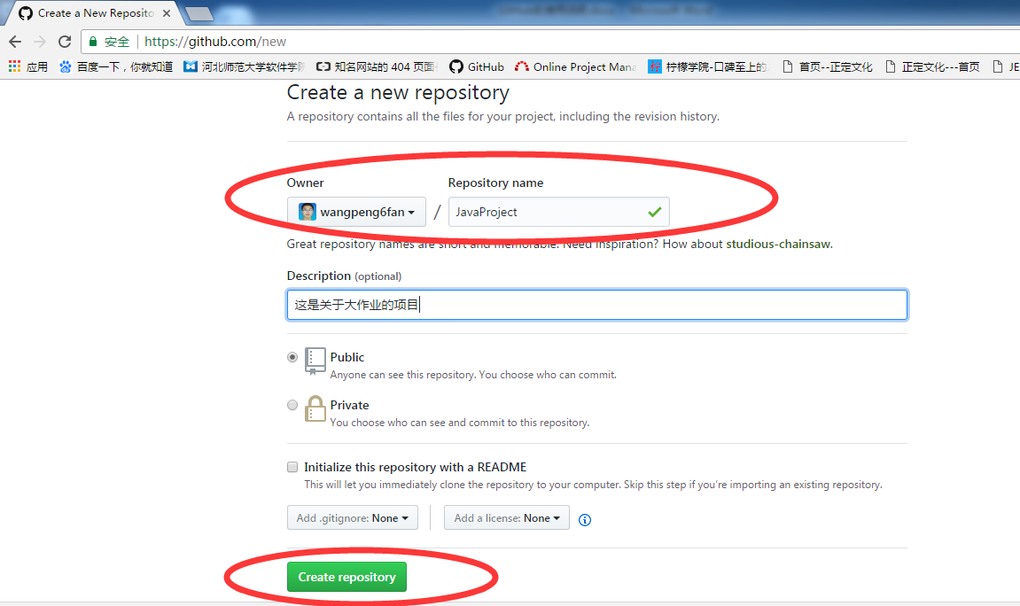

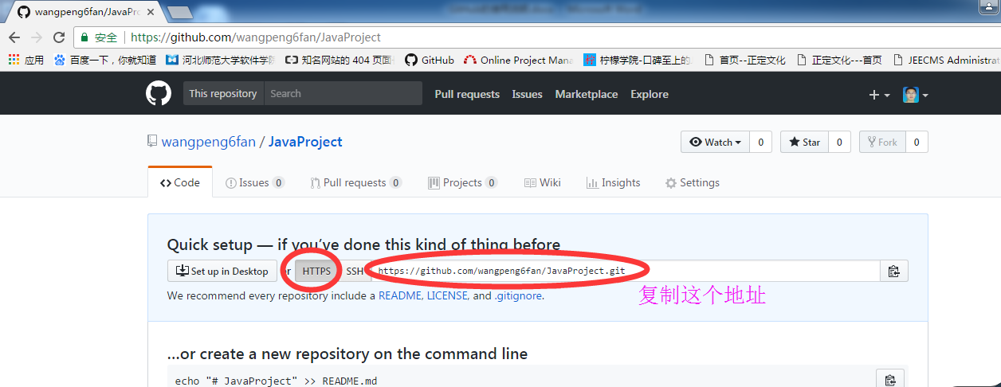

注意： 这里选择“HTTPS”协议。

第二步：

在本地任意地方新建一个文件夹（该文件夹俗称本地仓库）

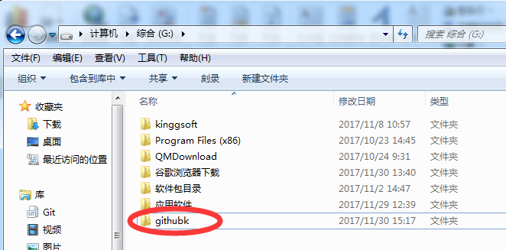

打开该文件夹，然后右击选择“Git Clone”命令；

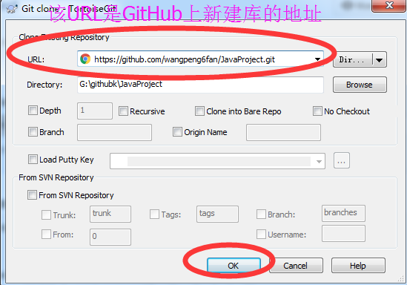

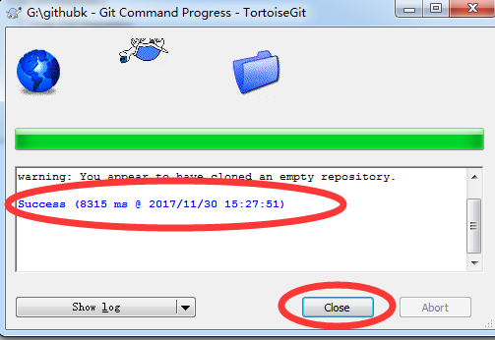

查看本地文件夹是否发生变化；

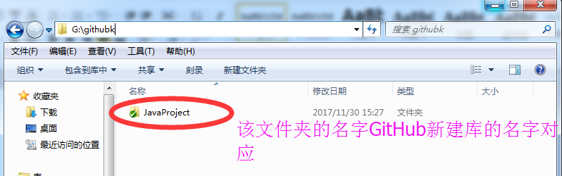

打开该文件夹，复制粘贴一个Java工程，如下图所示：

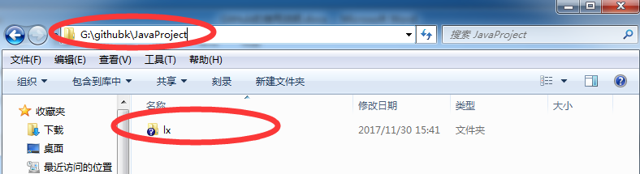

在空白处右击，选择“Git Commit ->”master” ”，如下图所示：

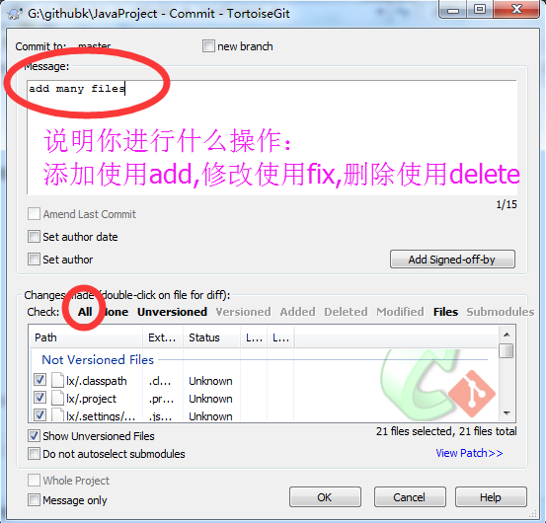

点击“OK”按钮

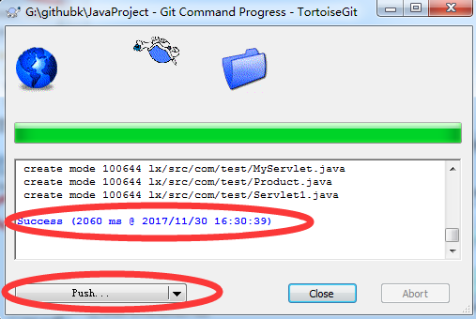

点击“push”按钮，目的是推送到Github上；

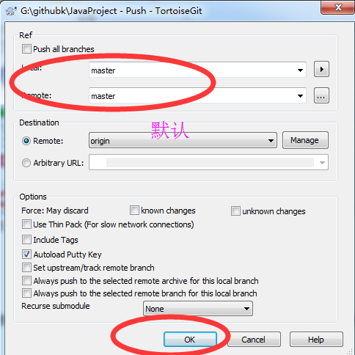

点击“OK”按钮，依次输入自己Github的用户名与密码；

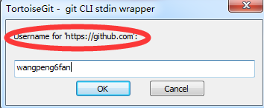

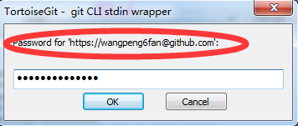

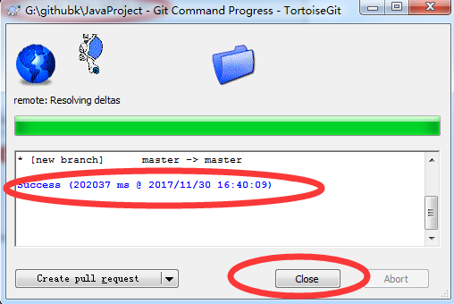

Push完成后，刷新GitHub页面，如下图所示：

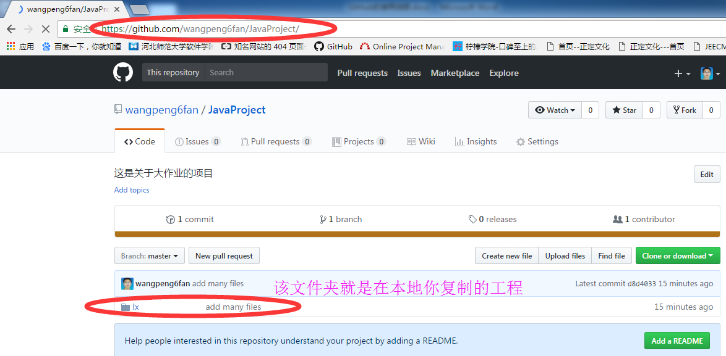

注：

**解决Tortoisegit使用pull或者push操作时重复输入用户名或者密码。**

需要配置credential helper(证书)

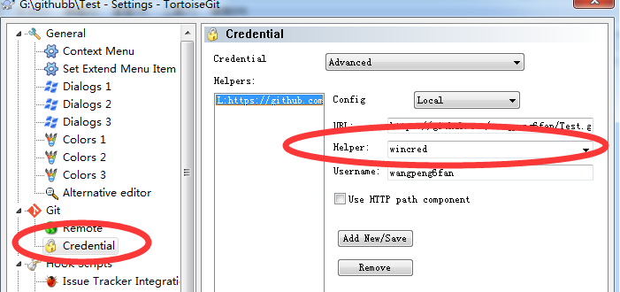

注意Remote、General。

**团队开发**

组长建立一个仓库，把每位成员加进来。

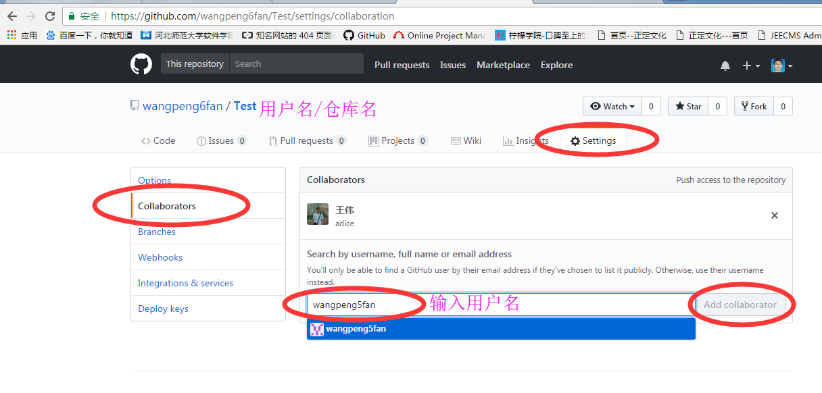

点击”Add collaborators”按钮；

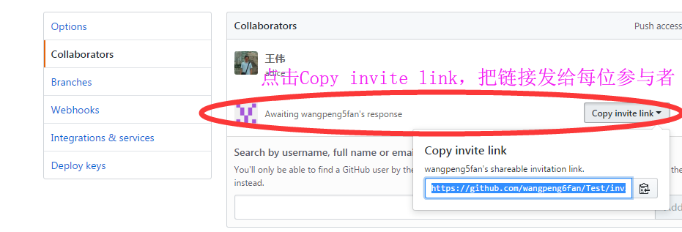

/*************************************************************************/

**Eclipse操作 Git**

1.先查看自己的eclipse是否已经安装git:

  点击菜单栏windows，选择preferences,在搜索框输入git，如果没有，进行安装，有则可以直接使用。

补充一下eclipse卸载插件的方法：

 点击菜单栏Help,选择about Eclipse,点击installation details,选择想要卸载的插件（可多选），点击uninstall.

2.安装git插件：

点击help，选择Install new software，点击add，输入git下载地址：**http://download.eclipse.org/egit/updates/**然后等待一会后出来插件，点击select all,next,再点击同意协议，完成

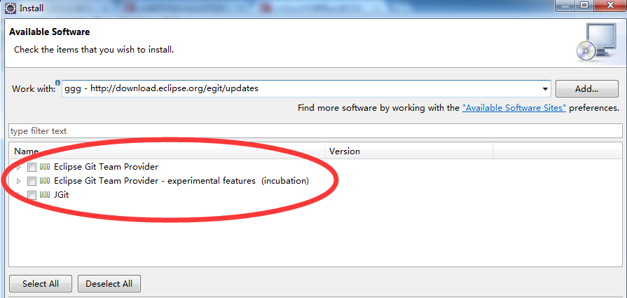

3.配置个人信息：

点击菜单栏windows，选择preferences,在搜索框输入git，选择选项下的Configuration，点击Add Entry，在弹出框里面输入key和value的值  
key输入user.name，value是你的名字(最好英文)，再点击Add Entry，key是user.email  value是你的邮箱账号.你提交代码时候，会自动提取这些信息，和代码一起发送到git远程仓库

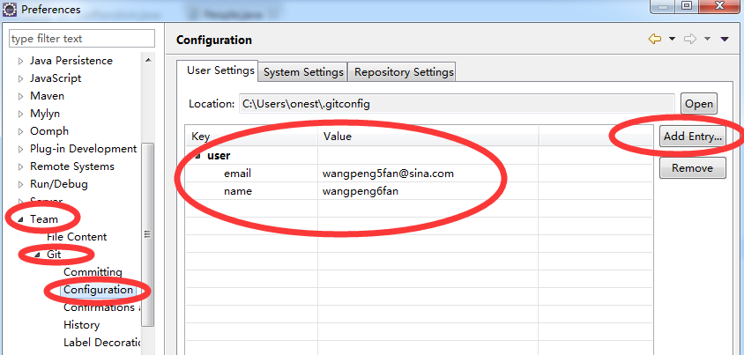

4.从远程仓库把项目工程克隆到本地仓库

点击菜单栏File中import，选择Git中的Projects from Git，点击next

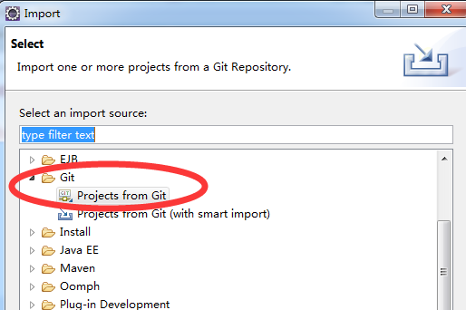

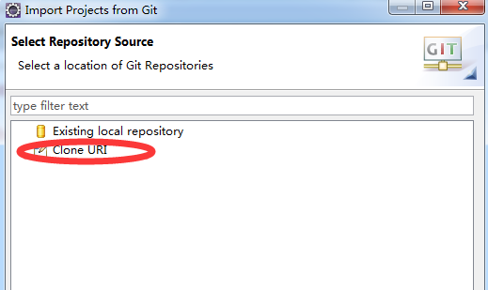

选择“Clone URI”

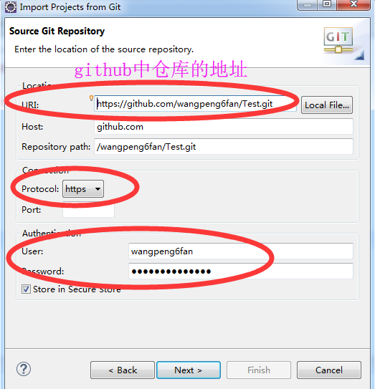

点击next

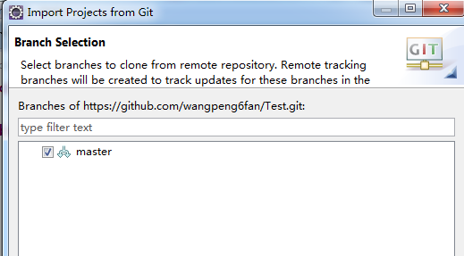

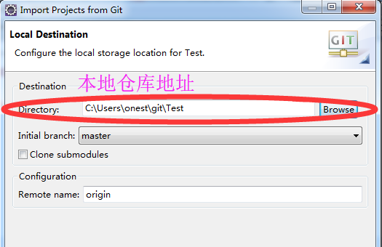

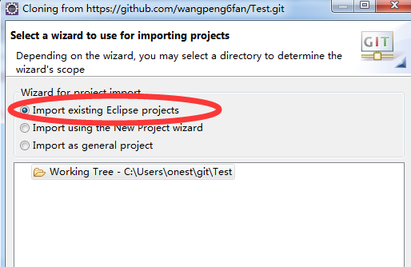

点击“next”，最后finish。

观察导入工程图标的变化；<时刻关注图标的变化>

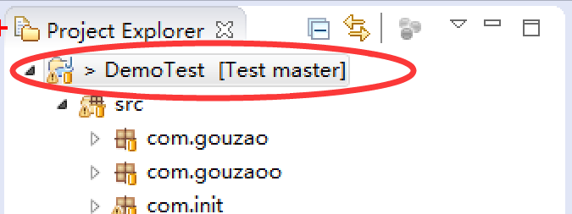

进行pull、push、commit操作，工程右键选择”Team”

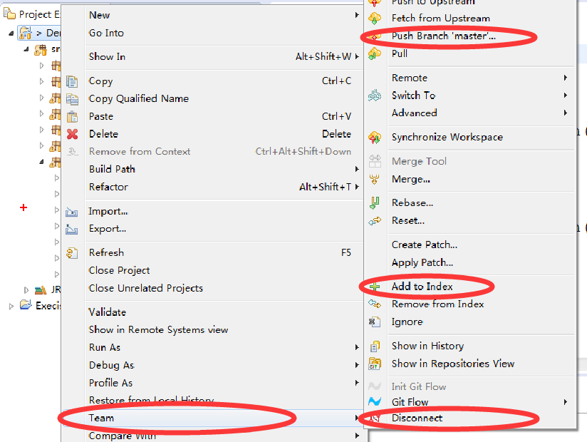

如果对工程进行了修改，观察文件图标变化；

团队中两个成员对同一个文件进行修改，后做修改的执行push时会产生冲突，

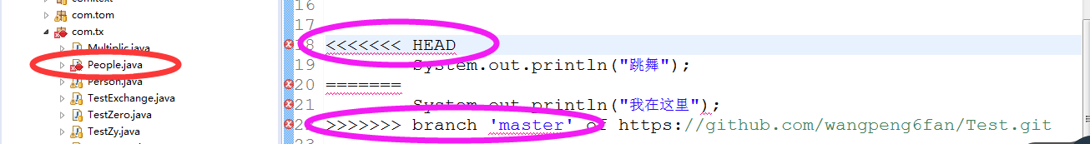

经过讨论，最终两者选其一；

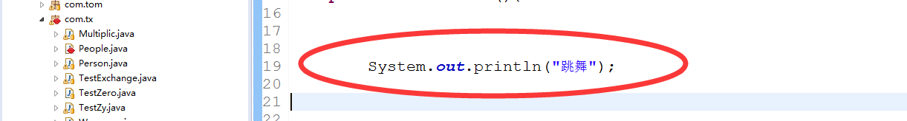

执行Team中的”**Add to Index**”，观察文件图标的改变；

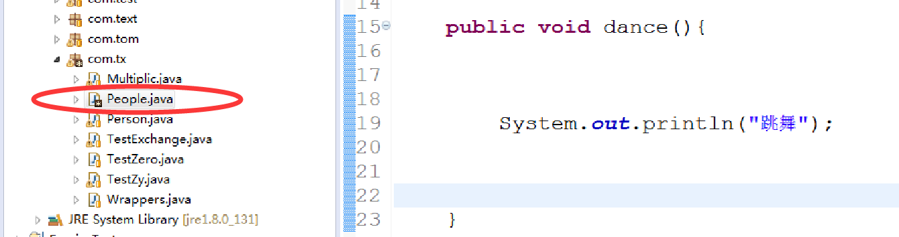

依次执行commit、push操作。